FIGURAS

Durante las distintas danzas el cuerpo se va deslizando formando distintos diseños o “figuras” que imaginariamente quedan marcados en el espacio total o parcial en el que bailamos.
Con estas figuras podemos graficar lo que bailamos.

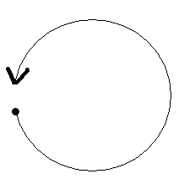
VUELTA REDONDA O ENTERA: Es el diseño de una circunferencia completa, en sentido opuesto a las agujas del reloj. Consta de 8 compases.

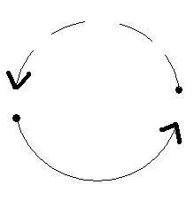

MEDIA VUELTA: Es la mitad de
la vuelta entera, uno pasa a ocupar
el lugar a otro. 4 compases.

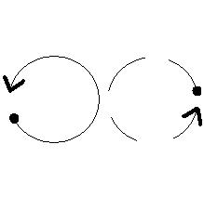
GIRO: Es igual a la vuelta entera pero es la mitad de tamaño y queda ocupando la mitad del cuadrado. Consta de 4 compases.

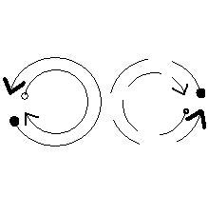

CONTRAGIRO: Es la inversa
del giro, o sea en el sentido de
las agujas del reloj. Consta de
4 compases.

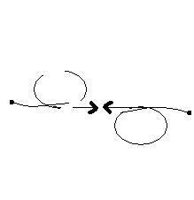
GIRO FINAL: Es un giro que al terminarlo los bailarines se enfrentan para avanzar a la coronación. Consta de 4 compases.

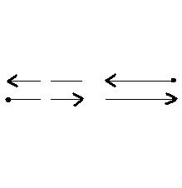

AVANCE Y RETROCESO: El
avance es de dos pasos hacia
delante, y el retroceso dos pasos
de regreso al lugar. Consta de
4 compases.

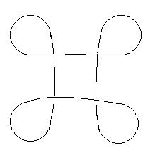

CUATRO ESQUINAS: En cada esquina del cuadro de baile, los bailarines se enfrentan y se cumplimentan.

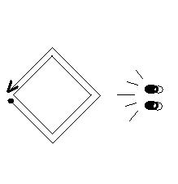
MUDANZAS: Son los zapateos
y zarandeos que realizan los
bailarines. Pueden ser de 4,
6, u 8 compases.

